**Đề thi cuối học kỳ 1**

Bài 1: (1.5 điểm) Thực hiện các phép tính:

( $\sqrt{75}$- $\sqrt{18}$- $\sqrt{12}$)( $\sqrt{3}$ + $\sqrt{2}$)- ( $\sqrt{3}$ + $\sqrt{1}$) ( $\sqrt{3}$- $\sqrt{1}$)

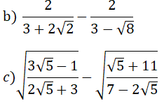

Bài 2: (2,0 điểm) Cho hàm số y = 2x + 3 có đồ thị (d1) và hàm số y = – x có đồ thị (d2).

a) Vẽ (d1) và (d2) trên cùng một mặt phẳng tọa độ.

b) Tìm tọa độ giao điểm của (d1) và (d2) bằng phép toán.

c)Gọi A,B lần lượt là giao điểm của (d1) với (d2) và (d1) với ox tính SAOB=

Bài 3 (2,0 điểm) Cho biểu thức

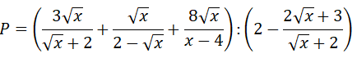

a) Rút gọn P

b) Tính giá trị của P biết Đề kiểm tra Toán 9 | Đề thi Toán 9

c) Tìm m để có một giá trị x thỏa mãn :

P( $\sqrt{x}$- 2) + $\sqrt{x}$ (m - 2x) - $\sqrt{x}$ = m – 1

Bài 4: (1,5 điểm)Một máy bay bay lên với vận tốc 500km/h. Đường bay lên tạo với phương nằm ngang 1 góc 30 độ. Hỏi sau 1,2 phút thì máy bay lên cao được bao nhiêu km theo phương thẳng đứng?

Bài 5: (3 điểm) Cho đường tròn (O;R) đường kính AB. Trên tia đối của tia AB lấy điểm M sao cho MA = R. Vẽ tiếp tuyến MC với đường tròn (O) (C là tiếp điểm ). Vẽ dây CD vuông góc với AB tại H.

a) Chứng minh MD là tiếp tuyến của đường tròn (O).

b) Kẻ đường kính CE của đường tròn (O). Tính MC, DE theo R.

c) Chứng minh HA2 + HB2 + CD2/2 = 4R2

Đáp án:

( - - )( + )- ( + ) ( - )

=(5 $\sqrt{3}$- 3 $\sqrt{2}$- 2 $\sqrt{3}$)( $\sqrt{3}$ + $\sqrt{2}$)-(3-1)

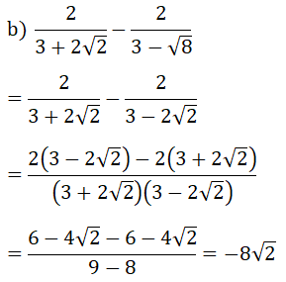=3( $\sqrt{3}$- $\sqrt{2}$) ( $\sqrt{3}$ + $\sqrt{2}$)-2 = 3-2=1

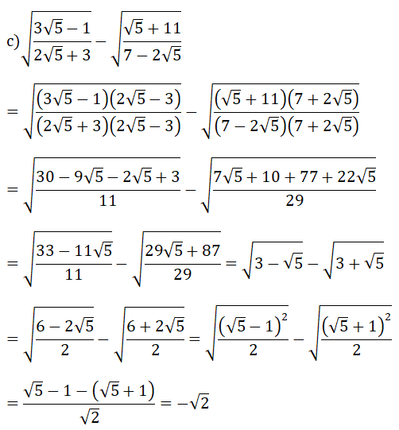

Bài 2:

a) Tập xác định R

Bảng giá trị:

|  |  |  |
| --- | --- | --- |
| x | 0 | -1,5 |
| y = 2x + 3 | 3 | 0 |

|  |  |  |
| --- | --- | --- |
| x | 0 | -1 |
| y = - x | 0 | 1 |

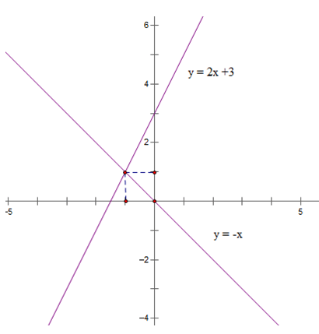

O

y

x

Gọi (xo; yo ) là tọa độ giao điểm của d1 và d2

Khi đó ta có:

(yo = 2xo + 3 và yo = -xo

⇒ -xo = 2xo + 3 ⇔ 3xo = -3 ⇔ xo = -1

⇒ yo = -xo = 1

Vậy tọa độ giao điểm của d1 và d2 là (- 1; 1)

c)Vì A,B lần lượt là giao điểm của (d1) với (d2) và (d1) với ox nên

A có tọa độ A (-1;1);

B có tọa độ B(-1,5;0);

OB=|-1,5|=1,5

Gọi H là hình chiếu của A lên OB khi đó

AH=1

Vây SAOB===0,75(dvtdt)

Bài 3:

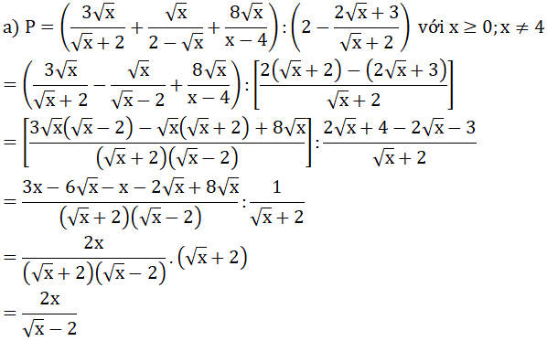

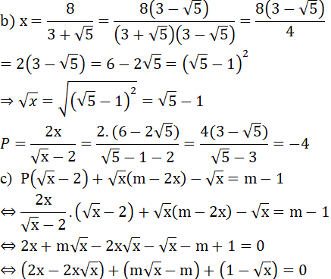

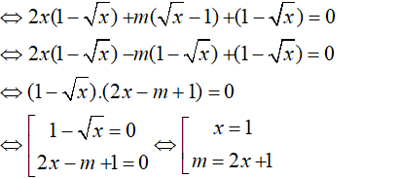

Câu 4:

Đổi 1,21,2 phút =0,02=0,02 giờ

Quãng đường máy bay đi được sau 1,2 phút là:

0,02.500=100,02.500=10 km

Theo hình vẽ ta gọi mặt đất là BA, quãng đường máy bay đi được là BC, độ cao của máy bay theo phương thẳng đứng là CA

Áp dụng hệ thức lượng vào Δ vuông ABC có:

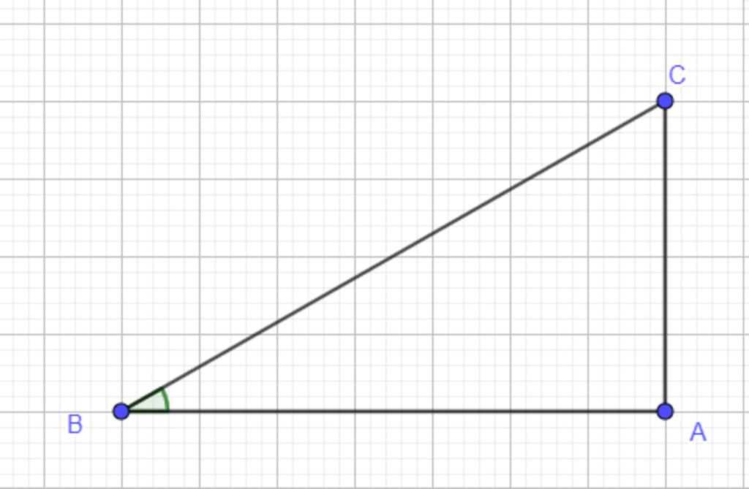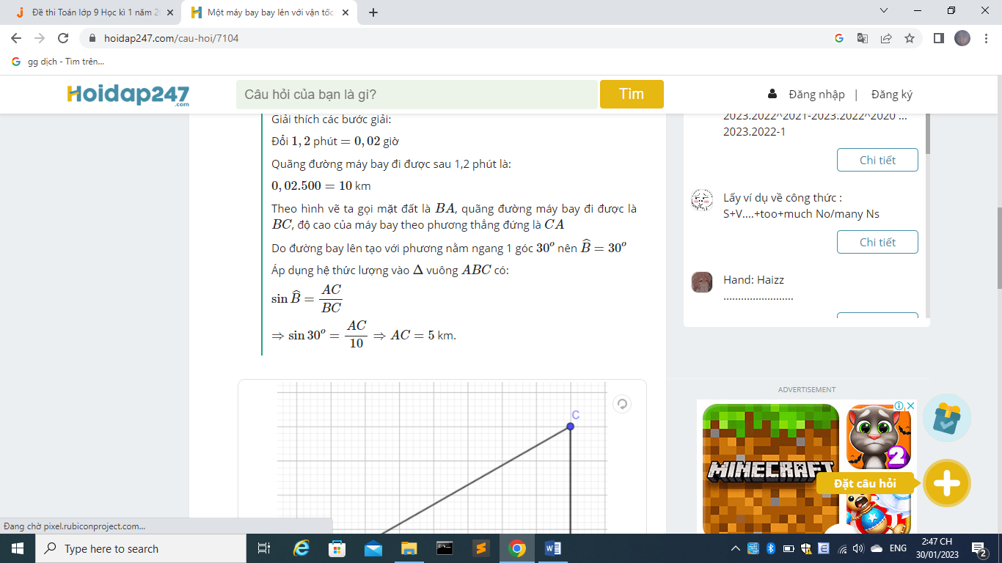

Bài 5:

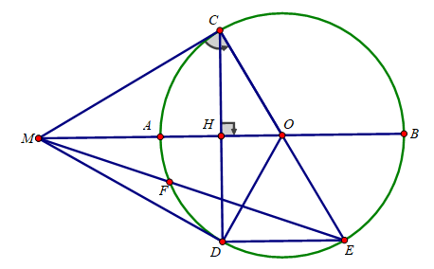

a) Xét tam giác COD cân tại O có OH là đường cao

⇒ OH cũng là tia phân giác ⇒ ∠(COM) = ∠(MOD)

Xét ΔMCO và ΔMOD có:

CO = OD

∠(COM) = ∠(MOD)( Ký hiệu ∠ thay cho góc)

MO là cạnh chung

⇒ ΔMCO = ΔMOD (c.g.c)

⇒ ∠(MCO) = ∠(MDO)

∠(MCO) = 90o nên ∠(MDO) = 90o

⇒ MD là tiếp tuyến của (O)

b) Ta có: OM = OA + AM = R + R = 2R

Xét tam giác MCO vuông tại C, CH là đường cao có:

MO2 = MC2 + OC2

Đề kiểm tra Toán 9 | Đề thi Toán 9

CH.OM = CM.CO

Đề kiểm tra Toán 9 | Đề thi Toán 9

Lại có: CD = 2CH ⇒ CD = R√3

Tam giác CDE nội tiếp (O) có CE là đường kính nên ΔCDE vuông tại D

Theo định lí Py ta go ta có:

CE2 = CD2 + DE2

Đề kiểm tra Toán 9 | Đề thi Toán 9

c) Ta có: ΔCOD cân tại O có OH là đường cao cũng là đường trung tuyến của tam giác

⇒ CH = HD = CD/2 ⇒ CH2 = DH2 = CD2 /4

Tam giác ACH vuông tại H có:

AH2 + CH2 = CA2 ⇒ AH2 + CD2/4 = CA2 (1)

Tam giác CHB vuông tại H có:

BH2 + CH2 = CB2 ⇒ BH2 + CD2/4 = CB2 (2)

Từ (1) và (2) ta có:

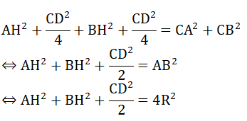

⇒ ∠(MOF) = ∠(MEH)